Instrucciones: COMPLETE EL FORMULARIO CON LETRA IMPRENTA
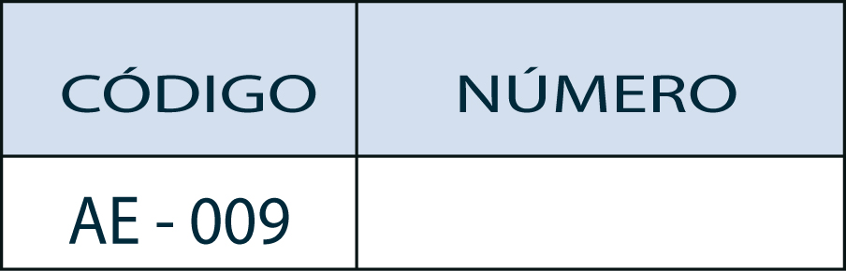
SOLICITUD DE ACCESO DE INFORMACIÓN PÚBLICA. LEY 20.285

IDENTIFICACIÓN DEL SOLICITANTE (dato obligatorio, art. 12 de la Ley 20.285)

Nombre y Apellido (s) o Razón Social (cuando corresponda):
Nombres Completo de Apoderado (si corresponde):
Dirección (postal o electrónica) (dato obligatorio, art. 12 de la Ley 20.285) | Teléfono (fijo o celular) (opcional, art. 27 del Reglamento Ley 20.285):

INFORMACIÓN DE LA SOLICITUD
Nombre de la entidad a la que dirige la solicitud:

Identificación de los documentos solicitados. Señale la materia, fecha de emisión o período de vigencia del documento, origen o destino, soporte, etc. (Si requiere más de 10 mil caracteres puede adjuntar otra hoja) :

Observaciones (opcional, Intrucción General N°10):

Notificación (Marque con una X y especifique)
Deseo ser notificado por correo electrónico | Si: | No:  | Email:

Forma de recepción de la información solicitada (marque con una X)
Email:  | Envío por correo:  | Retiro en Oficina: 
 |  | Especificar oficina:

Formato de entrega (marque con una X)
Copia en papel:  | Formato electrónico digital: 
Otros:

Firma Solicitante o Apoderado: |  | Timbre:
Fecha:

Formas de solicitar información pública:
Usted puede solicitar información pública de dos formas,
1) Hacer la solicitud electrónicamente, utilizando el formulario web existente en el banner de solicitud de información existente en el sitio web del organismo.
2) Por escrito (utilizando el formulario en su versión impresa) el cual debe ser enviado por vía correo postal o puede dejarlas presencialmente en las oficinas del organismo al cual dirige su solicitud.

Plan de contingencia:
En el caso que el sistema electrónico presente algún desperfecto, no se encuentre operativo, deje de estar disponible para el público, el nivel de acceso disminuya, sea intermitente o se vea comprometido de alguna forma, se solicita enviar su solicitud de información al siguiente correo de contacto: transparencia@cmfchile.cl
Información adicional sobre el procedimiento administrativo de Solicitud de Información Pública:
El procedimiento para dar respuesta a su Solicitud de Información Pública consta de las siguientes etapas:
i. Etapa de presentación y recepción de la solicitud de acceso a la información: conformada por el ingreso o presentación de la solicitud de acceso a la información y su recepción por parte del órgano público.
ii. Etapa de análisis formal de la solicitud de acceso a la información: conformada por la verificación de competencia del órgano; revisión de los aspectos formales de la solicitud y eventual subsanación; búsqueda de la información; y, cuando corresponda, determinación, notificación y eventual oposición de los terceros cuyos derechos pudieran verse afectados.
iii. Etapa de resolución de la solicitud de acceso a la información: conformada por la revisión de fondo de la solicitud, la preparación y firma del acto administrativo de respuesta por parte del órgano de la Administración del Estado y su notificación al peticionario.
iv. Etapa de cumplimiento de lo resuelto: conformada por el eventual cobro de los costos directos de reproducción y la entrega efectiva de la información y certificación de la misma.
El plazo para dar respuesta a su solicitud es de 20 días hábiles, y excepcionalmente puede ser prorrogado por otros 10 días hábiles, cuando existan circunstancias que hagan difícil reunir la información solicitada, caso en que la Institución requerida comunicará al solicitante, antes del vencimiento del plazo, la prórroga y sus fundamentos.
El solicitante tiene 15 días hábiles de plazo para acudir al Consejo para la Transparencia, en caso de vencer el plazo sin obtener respuesta, o de ser denegada total o parcialmente la petición.

Cabe hacer presente que se exigirá acreditar poder de representación del requirente cuando la información solicitada contengan antecedentes protegidos por el secreto empresarial del que es titular o cuando se soliciten datos personales de la persona representada. En esos casos, el poder deberá constar en escritura pública o documento privado suscrito ante notario facultando al representante a conocer dicha información.

